[https://mint-ui.github.io/docs/#/en2](https://mint-ui.github.io/docs/" \l "/en2)

（外国）框架

<http://dev.dcloud.net.cn/mui/>

MUI-最接近原生APP体验的高性能前端框架

<http://www.ydui.org/>

YDUI Touch - 专属移动端UI&微信UI

<http://www.layui.com/>

layui - 经典模块化前端框架

以下为介绍mint-ui

# 安装：

装完脚手架之后先npm install ;

命令行都输入后出现

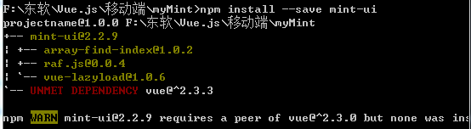

实为缺少vue依赖，mint-ui版本为2.2.9需版本为2.3.3以上的vue。

（加上顺便的共装有：vue，vue-router，vue-resource，vuex）

装完后在运行一遍 npm install --save mint-ui ;

查看package.json文件或node\_modules中的包看是否安装成功

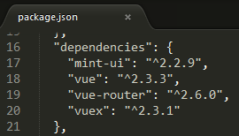 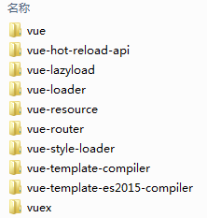

# 移动端应做到：

1. 适应各种分辨率，即适配方案（移动端专用单位：rem，类似于px）

<http://pxtoem.com/> px em % pt 之间的转换工具

1. 分页一般用上拉或者下拉刷新，不用按钮
2. 交互、布局和引入不能用JQ，要简洁占用小

# 去除严格校验：

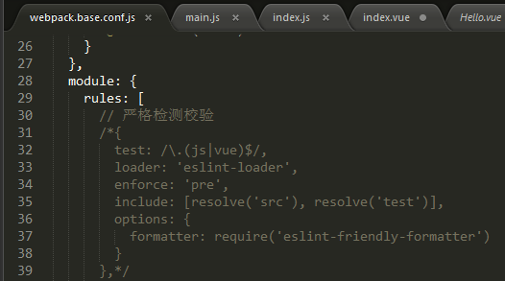

**修改build等文件需要重新编译，否则出错**

# 修改当前vue页面JS和CSS的范围：

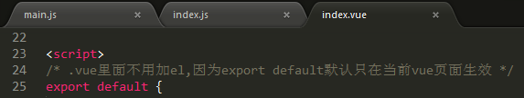



# 使调试时手机版面正常显示：

在index.html添加（移动端独有）

<meta name="viewport" content="width=device-width, user-scalable=no, initial-scale=1.0, maximum-scale=1.0, minimum-scale=1.0" charset="utf-8">

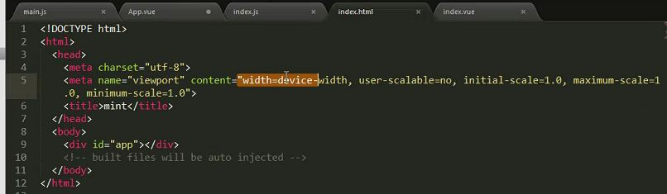

# 自适应 适配方案

使 在不同型号不同分辨率上正常显示

使用相对单位rem（相对于根目录）（em相对于父级）

方一：

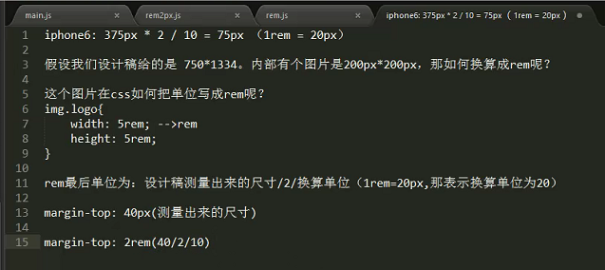

方二：



复杂化：

docE1.style.fontSize=20\*(clientWidth/320)+‘px’ 320是iphone5的尺寸，375是i6的尺寸

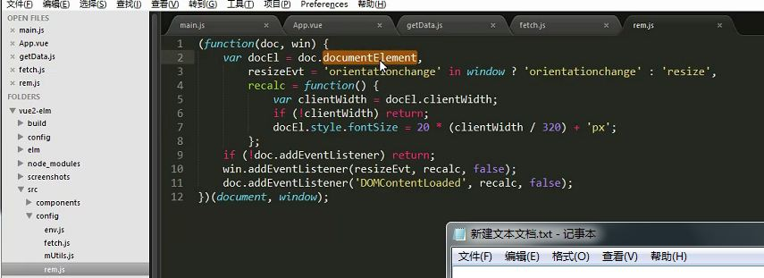

# 组件与路由的区别

组件相当于标签那样，需要用某一块时import引进来，配置后与标签一般使用

路由则是跳转的，因此需要到router里面的index.js注册

<router-view>则是跳转出来的东西在此呈现

# router与resource 的区别

Vue-router 主要实现单页应用，即组件化，模块跳转拼接

Vue-resource 主要实现动态数据的获取，接口…

# 局域网或手机扫二维码访问项目

控制台[ip](https://www.baidu.com/s?wd=ip&tn=44039180_cpr&fenlei=mv6quAkxTZn0IZRqIHckPjm4nH00T1Y3uyfdn1cvPjTLnANWujms0ZwV5Hcvrjm3rH6sPfKWUMw85HfYnjn4nH6sgvPsT6KdThsqpZwYTjCEQLGCpyw9Uz4Bmy-bIi4WUvYETgN-TLwGUv3EnHTvrHnLnW04PHTznWTdP1mY" \t "_blank)config/all 获取电脑ip

更改页面localhost：8080/# 为<http://ip>

则：相同局域网电脑可以访问该链接

用该链接于 二维码在线生成器 生成二维码

则手机扫二维码可访问